Μάθημα 12ο:
Διδασκαλία του γράμματος Δ, δ
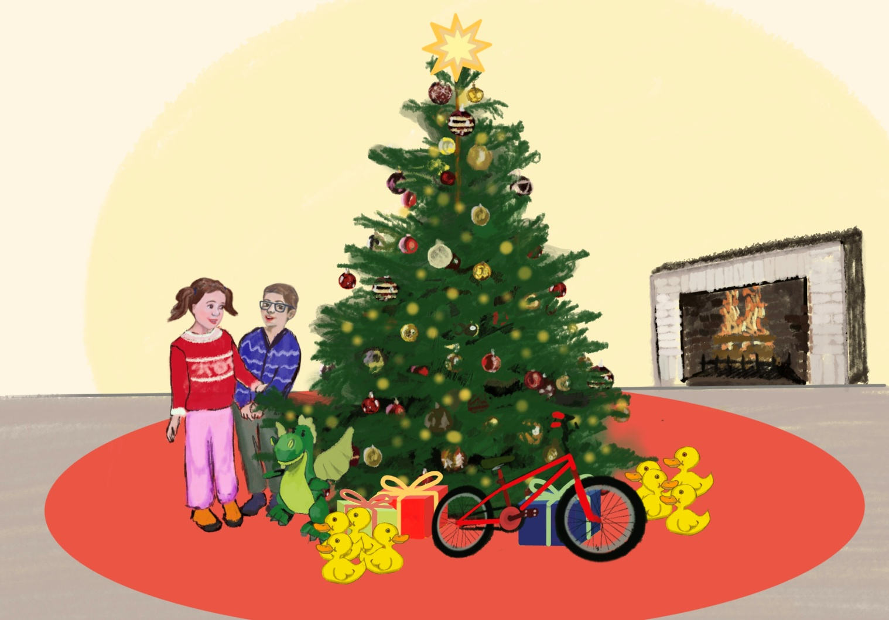

Πρωτοχρονιά

Ο Ηλίας και η Ελένη είναι στο σαλόνι.
   | - Άννα έλα εδώ! Τα δώρα είναι κάτω από το χριστουγεννιάτικο δέντρο.
 | - Πώ πώ! Πόσα πολλά στολίδια. Ω! Ένα κόκκινο ποδήλατο.
 | - Δες! Ένας πράσινος δράκος.
 | - Δέκα κίτρινα παπάκια.
 | - Δεν είναι δέκα, είναι οκτώ!
 | - Τι χαρά! Είναι πρωτοχρονιά! Καλή χρονιά!
- Χρωματίζω το γράμμα Δ, δ στο κείμενο.

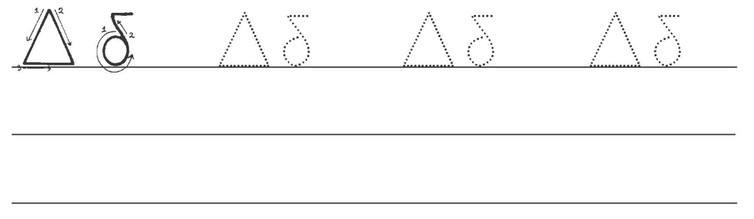
- Γράφω Δ, δ με τη σωστή φορά.

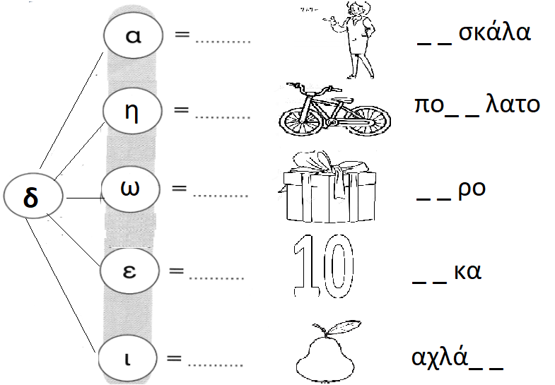
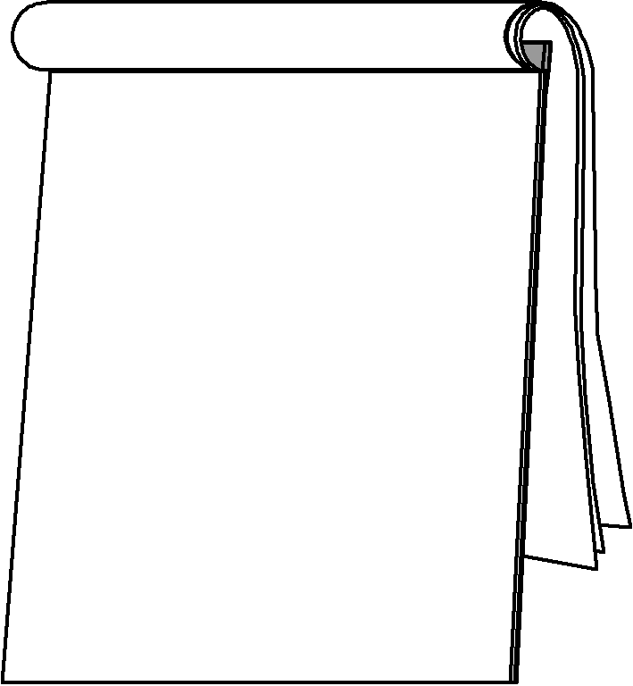
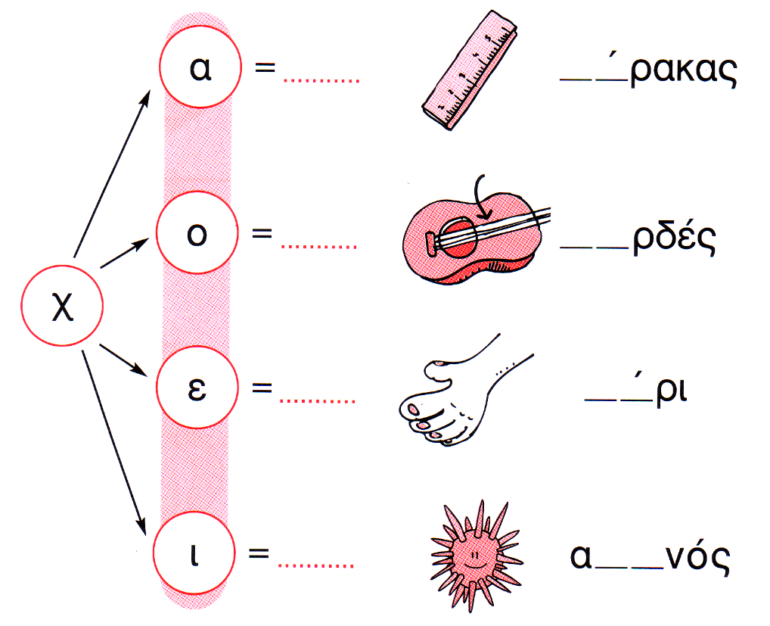
- Σχηματίζω συλλαβές με το «δ» και συμπληρώνω τις λέξεις.

4. Βρίσκω και γράφω τα δώρα του Ηλία και της Άννας.

π ή δ π ά κ ρ ά κ
ο λ α τ α π ι α δ ο ς

_________________ ________________ ________________

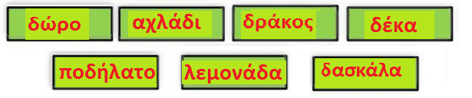
- Γράφω τη σωστή λέξη κάτω από την εικόνα.

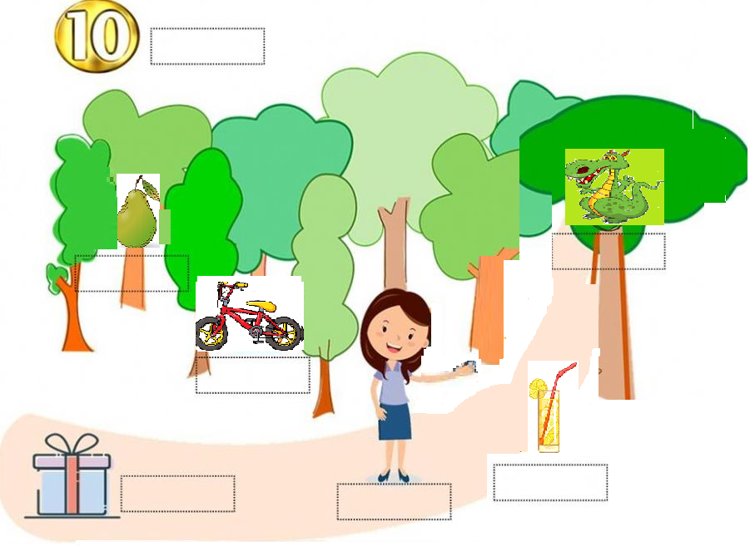

6. Γράφω από μικρά σε κεφαλαία και από κεφαλαία σε μικρά.

Τα δώρα είναι κάτω από το δέντρο.

ΔΕΣ! ΕΝΑΣ ΠΡΑΣΙΝΟΣ ΔΡΑΚΟΣ.

- AΓράφω δύο ευχές που λέμε την Πρωτοχρονιά.

Κ__ λ__ χρο __ __ ά

__ ρ ό__ ι α Π ο _ λ _
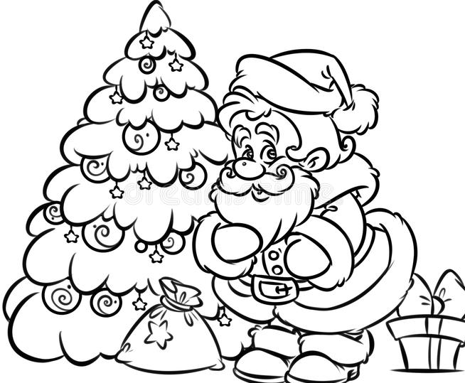

- Ακούω το τραγούδι και συμπληρώνω τις συλλαβές που λείπουν. (https://www.youtube.com/watch?v=es7_1Ry_CbE )

 |  | 
Άη Βασίλη φέρε |  | __ __ ρα
12
 |  |  |  | 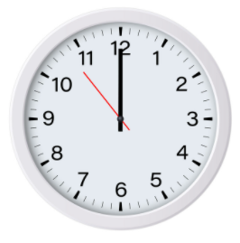
πήγε | δώ__ __ κα |  |  |  | η ώ__ __
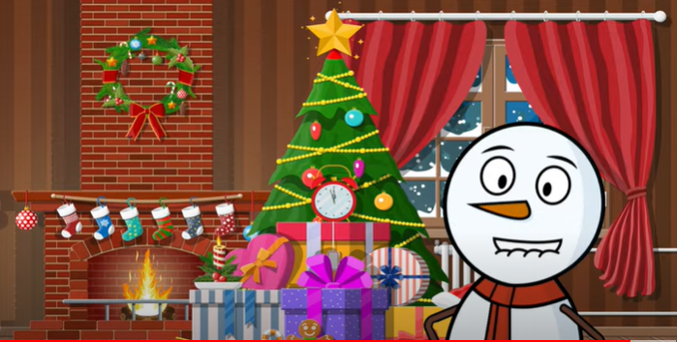
τα Χριστούγεν__ __ |  |  |  | ήρθαν πά__ __
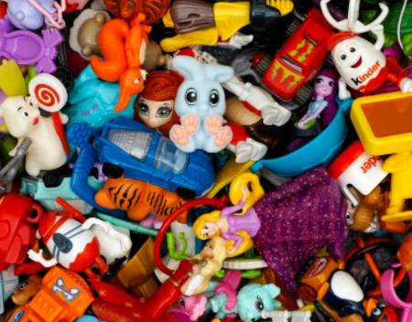 |  |  | 
με παιχνίδια |  | στο τσουβάλι

Αή Βασιλη φέρε δώρα πήγε δώδεκα η ώρα, τα χριστούγεννα ήρθαν πάλι με παχινίδια στο τσουβάλι.

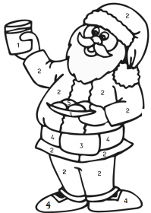
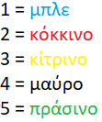
- Χρωματίζω την εικόνα.

